1. Религиозные объединения
2. Виды религиозных объединений

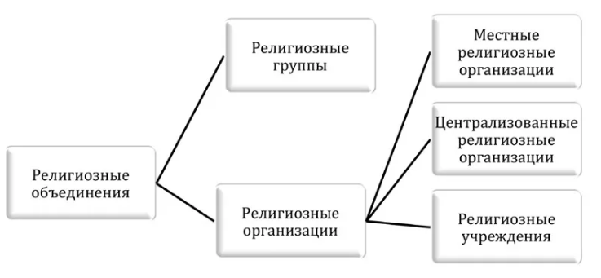

Религиозные объединения бывают двух типов: **группа** и **организация**.

Если я вам расскажу про некого макаронного монстра, а вы мне поверите и решите вместе со мной верить в него, то мы с вами будем религиозной группой. Это связано с тем, что мы осуществляем свою деятельность без государственной регистрации в качестве юрлица.

Предположим, что мы зарегистрировались и теперь мы официально стали организацией. С чем я вас и поздравляю

Мы с вами все совершеннолетние люди, проживаем в одном регионе (Кировская область, если что), нас больше 10. Значит, мы можем считаться местной религиозной организацией.

Если же у нас в запасе было бы еще 3 таких же местных организаций, то мы бы с вами стали централизованной религиозной организацией.

Пример организации: РПЦ

1. Традиционные и нетрадиционные организации:
2. Церковь — открытое массовое объединение, которое тесно связано с обществом (в том числе нерелигиозным) и действующим внутри него.
3. Деноминация — промежуточный тип между церковью и сектой. Это организация, которая не взаимодействует с официальной церковью, иногда формируется в результате откола от нее. Наиболее распространены в странах, в которых религиозный плюрализм основывается на свободе вероисповедания (например, Америка).
4. Секта — закрытая или полузакрытая религиозная группа, которая по масштабу меньше деноминации, образовавшаяся после откола от основной церкви. Для вступления в такую организацию необходимо пройти специальный ритуал посвящения. Выход из такого объединения также сложен.
5. Культ — крайняя степень секты. Духовное объединение закрытого типа, в основе которого лежит поклонение лживому мессии.

